

INFORME TÉCNICO DE FISCALIZACIÓN AMBIENTAL

PLANTEL PORCINO DE 10 MIL MADRES SAN AUGUSTÍN DEL ARBOLITO

DFZ-2019-2140-VII-RCA

 | Nombre | Firma
Aprobado | Mariela Valenzuela H.
Elaborado | Patricio Bustos Z.

TABLA DE CONTENIDO

1 RESUMEN 2
2 IDENTIFICACIÓN DE LA UNIDAD FISCALIZABLE 2
2.1 Antecedentes Generales 3
2.2 Ubicación y Layout 5
2.2.1 Ubicación local 5
2.2.2 Layout del proyecto. 6
3 INSTRUMENTOS DE CARÁCTER AMBIENTAL FISCALIZADOS 7
4 ANTECEDENTES DE LA ACTIVIDAD DE FISCALIZACIÓN 8
4.1 Motivo de la Actividad de Fiscalización 8
4.2 Materia Específica Objeto de la Fiscalización Ambiental 8
4.3 Aspectos relativos a la ejecución de la Inspección Ambiental 8
4.3.1 Ejecución de la inspección 8
4.3.1. Esquema de recorrido 10
4.3.2. Detalle del Recorrido - Evaluación de percepción odorante. 10
4.4 Revisión Documental 11
4.4.1 Documentos Revisados 11
5 HECHOS CONSTATADOS. 12
5.1 Manejo de Olores 12
5.2 Manejo de contingencias 19
6 CONCLUSIONES 22
7 ANEXOS 23

RESUMEN

El presente documento da cuenta de los resultados de la fiscalización ambiental realizada por la Superintendencia del Medio Ambiente (SMA), a la unidad fiscalizable “Plantel Porcino de 10 Mil Madres San Agustín del Arbolito”, localizada en Camino a Sauzal, sector San Agustín del Arbolillo, Comuna de San Javier, Región del Maule. La fiscalización correspondió a una actividad generada de oficio, en atención al reporte realizado por el titular a través de la plataforma electrónica de incidentes ambientales de la SMA, y que guarda relación con una falla operacional sufrida en la unidad que forma parte del sistema de tratamiento de purines: el “Biodigestor”, correspondiente a un reactor biológico de tipo anaeróbico, utilizado para el tratamiento secundario de los purines generados en la unidad fiscalizable.

La fiscalización ambiental consideró actividades de inspección en terreno, desarrolladas los días 13-11-2019 y 14-11-2019 (Anexos 1 y 2).

Los proyectos de la unidad fiscalizable con instrumento de carácter ambiental vigente asociados, que fueron fiscalizados durante la actividad de fiscalización, corresponden a los siguientes:

OPTIMIZACIÓN DEL SISTEMA DE MANEJO DE PURINES DEL PRIMER GRUPO DE 24 PABELLONES DEL PLANTEL PORCINO DE 10 MIL MADRES, SAN AGUSTÍN DEL ARBOLITO: Proyecto calificado ambientalmente mediante RCA N.º 225/2019, corresponde a una modificación al proyecto original aprobado por Resolución de Calificación Ambiental N.º 165/2008, y considera modificar el tratamiento de purines original, mediante la implementación de un biodigestor anaeróbico para el primer grupo de 24 pabellones de cría y engorda, reemplazando los pozos de homogeneización y las lagunas anaeróbicas, contemplados en el proyecto original, de tal modo que se separa el digestato (efluente tratado que sale del biodigestor) en sus fracciones líquida y sólida, de tal forma que la fracción sólida se recircula al biodigestor y la fracción líquida se dispone en riego de 150 hectáreas de plantaciones de pino.

La implementación de la optimización no implica modificación de consideración del sistema productivo, administrativo, ni de gestión zoosanitaria del Proyecto original.

Las materias relevantes objeto de la fiscalización incluyeron: Manejo de Olores y Manejo de Contingencias.

De acuerdo a la fiscalización efectuada, se estabelce que el titular realizó las actividades comprometidas en le forma y plazo establecido, sin detectarse situaciones o hechos que configuren hallazgos o incumplimientos a los Instrumentos De Carácter Ambiental asociados a su operación.

IDENTIFICACIÓN DE LA UNIDAD FISCALIZABLE

Antecedentes Generales

Identificación de la Unidad Fiscalizable:  Plantel Porcino de 10 Mil Madres San Agustín del Arboito | Estado operacional de la Unidad Fiscalizable: Operación
Región: Del Maule | Ubicación específica de la unidad fiscalizable:  Camino a Sauzal, San Agustín del Arbolillo, San Javier
Provincia:
Fiscalización iniciada de oficio para verificar aspectos ambientales asociados a aviso de incidente ambiental reportado por el titular.
Comuna:
San Javier
Titular(es) de la unidad fiscalizable:  San Javier | RUT o RUN:  Agrfcola COEXCA S.A.
Domicilio titular(es):  Longitudinal Sur Km 259, Talca, Región del Maule | Correo electrónico:  ggarcia@coexca.cl
Teléfono:
56 993199580
Identificación representante(s) legal(es):  Guillermo García González | RUT o RUN:  -
Domicilio representante(s) legal(es):  Longitudinal Sur Km 259, Talca, Región del Maule | Correo electrónico:  ggarcia@coexca.cl
Teléfono:
56 993199580

Ubicación y Layout

Ubicación local

Figura 1.: Mapa de ubicación local de la Unidad Fiscalizable (UF) (Fuente: http://sisfa.sma.gob.cl).
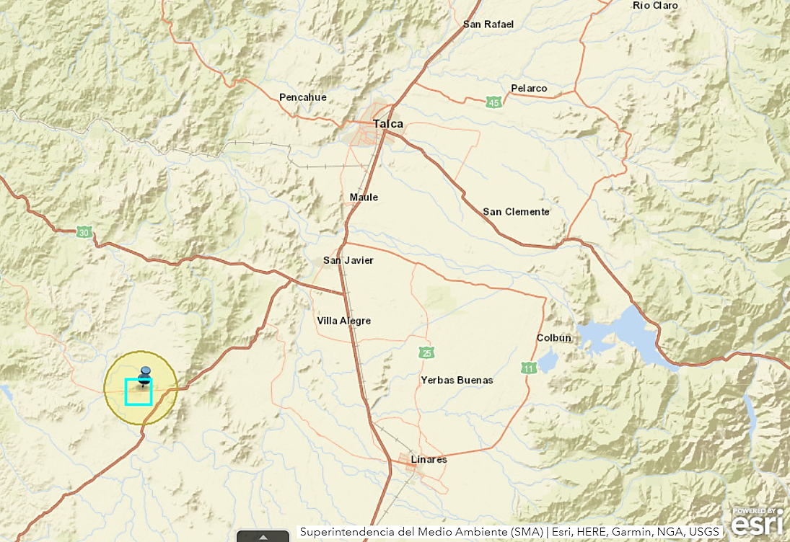
PLANTEL DE 10 MIL MADRES SAN
AGUSTÍN DEL ARBOLITO

Layout del proyecto.
Figura 2.: Layout de la Unidad Fiscalizable (Fuente: ide. sma.gob.cl).
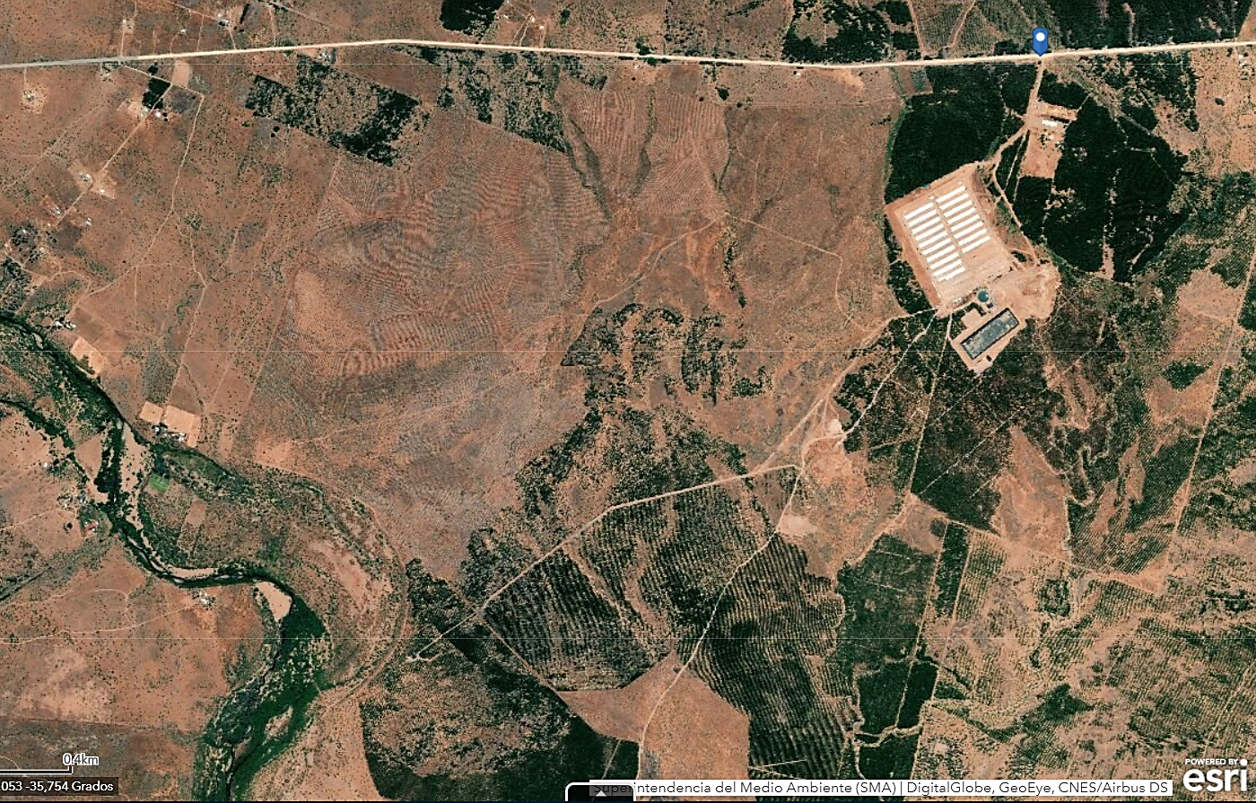
Acceso
Camino a Sauzal
Laguna de acumulación de digestato líquido
Estación de Transferencia
Pabellones
Sistema de tratamiento de purines
Río Purapel

INSTRUMENTOS DE CARÁCTER AMBIENTAL FISCALIZADOS

Identificación de Instrumentos de Carácter Ambiental fiscalizados
N° | Tipo de instrumento | N.°/año | Comisión/ Institución | Título | Instrumento fiscalizado | Comentarios
1 | RCA | 225/2019 | Comisión de Evaluación Región del Maule | OPTIMIZACIÓN DEL SISTEMA DE MANEJO DE PURINES DEL PRIMER GRUPO DE 24 PABELLONES DEL PLANTEL PORCINO DE 10 MIL MADRES, SAN AGUSTÍN DEL ARBOLITO | Sí | -

ANTECEDENTES DE LA ACTIVIDAD DE FISCALIZACIÓN

Motivo de la Actividad de Fiscalización

Motivo |  | Descripción
☐ | Programada
☒ | No programada | ☐ | Denuncia
☒ | No programada | ☐ | Autodenuncia
☒ | No programada | ☒ | De Oficio
☒ | No programada | ☐ | Otro
☒ | No programada | Detalles: Fiscalización iniciada de oficio para verificar aspectos ambientales asociados a aviso de incidente ambiental reportado por el titular.

Materia Específica Objeto de la Fiscalización Ambiental

- Manejo de Olores
- Manejo de Contingencias

Aspectos relativos a la ejecución de la Inspección Ambiental

Ejecución de la inspección

Primer día de inspección

Fecha: 13-11-2019
Existió oposición al ingreso: No | Existió auxilio de fuerza pública: No
Existió colaboración por parte de los fiscalizados: Sí | Existió trato respetuoso y deferente: Sí
Entrega de antecedentes solicitados: No | Entrega de acta: Sí (Anexo 1)
Observaciones: Se solicita al titular que al momento de realizar el sello del biodigestor (implementación del gasómetro) se realice el envío de una fotografía del trabajo terminado, señalando la hora exacta del hecho.

Segundo día de inspección

Fecha: 14-11-2019
Existió oposición al ingreso: No | Existió auxilio de fuerza pública: No
Existió colaboración por parte de los fiscalizados: Sí | Existió trato respetuoso y deferente: Sí
Entrega de antecedentes solicitados: No | Entrega de acta: Sí (Anexo 2)
Observaciones: Se solicitó al titular remitir set de fotografías fechadas con la hora respectiva de término del proceso de sello de membranas, las que deberán ser remitidas digitalmente al correo electrónico oficina.maule@sma.gob.cl, a fin de verificar término del proceso.

Esquema de recorrido

Figura 3.: Estaciones Inspeccionadas (Fuente: Elaboración propia en base a imagen Google Earth).
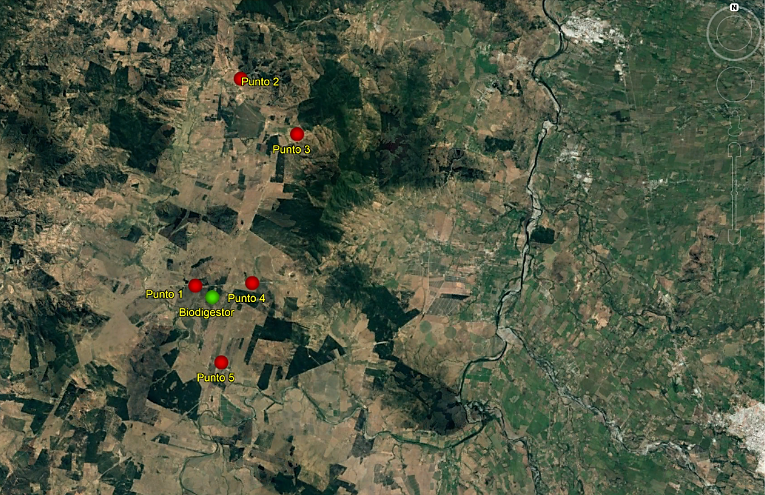

Detalle del Recorrido - Evaluación de percepción odorante.

N° de estación | Nombre/ Descripción de estación
Fuente | Unidad generadora de olor identificada: Biodigestor (unidad de tratamiento de purines)
1 | Punto N.º 1: Sector Vado de Patagua (sector identificado como posible receptor sensible)
2 | Punto N.º 2: Sector Escuela Ranchillo (sector identificado como posible receptor sensible)
3 | Punto N.º 3: Sector Huerta de Maule (sector identificado como posible receptor sensible)
4 | Punto N.º 4: Sector Arbolillo (sector identificado como posible receptor sensible)
5 | Punto N.º 5: Sector Santa Rosa (sector identificado como posible receptor sensible)

Revisión Documental

Documentos Revisados

ID | Nombre del documento revisado | Origen/ Fuente | Organismo encomendado | Observaciones
1 | Reporte de Incidente Ambiental ID 5766 | Plataforma electrónica de incidentes ambientales SMA | SMA | El titular declaró en reporte que el biodigestor ubicado georreferencialmente en las coordenadas 18 H 769950,53 m E 6038264,23 m S será sometido a recambio de membranas, con objetivo de realizar una mejora del sistema de contención de gas, ya que se detectaron pequeñas fisuras que además de dejar escapar gas, permiten el ingreso de oxígeno al biodigestor.  Las actividades de reparación de estas membranas se programaron para ser realizadas los días 13 y 14 de noviembre, teniendo en cuenta el pronóstico de las condiciones atmosféricas de la zona (pronóstico de vientos).  Se adjuntan los siguientes Anexos (información entregada por el titular):  1: Toma de muestra y análisis olfatométrico biodigestor plantel Coexca, San Agustín del Arbolito.  2. Estudio de impacto odorante recambio geomembranas San Agustín del Arbolito.  3. Informe Aviso Contingencia.

HECHOS CONSTATADOS.

Manejo de Olores

Número de Hecho Constatado: 1 | N.º Estación: Fuente, Puntos de posibles receptores sensibles N.º 1 al N.º 5
Documentación Revisada: Reporte de Incidente Ambiental ID 5756 de fecha 13-11-2019.
Exigencia (s):
Considerando N.º 5.4.5.4 - RCA N.º 255/2019
Es posible concluir en base a la dispersión de emisiones de olor del proyecto con mejoras que, en condiciones normales de operación, no se presentaran afectación a poblaciones cercanas, sistemas de vida y costumbres, población protegida y turismo. Lo anterior acorde al artículo 11 de la Ley N°19.300.
Considerando N.º 14.10.7 Observación - RCA N.º 255/2019
Esta Comisión de Evaluación considera pertinente la observación planteada, en el entendido que hace referencia a los planes de contingencia y emergencia aplicables al proyecto en evaluación. Al respecto se indica que el Proyecto considera un plan de contingencias ante eventuales fallas del biodigestor, el que se presenta en el Anexo J. Plan de contingencias y emergencias v.2, de la Adenda, el cual fue modificado en el Anexo E, Plan de contingencias y emergencias v.3, de la Adenda Complementaria de fecha 27 de abril del 2018. Cabe señalar que, el gasómetro que contempla el biodigestor es de doble membrana, de modo que, en la eventualidad de una fuga en la primera membrana del gasómetro (membrana interior), el biogás será contenido en la segunda membrana o membrana exterior, impidiendo que este sea liberado a la atmosfera.

Hecho(s) Constatado(s):
De acuerdo a lo planteado por el titular en su informe de incidentes ambientales ID 5756 (Anexo 3), que guarda relación con la detección de pequeñas fisuras en el gasómetro (membrana interna) en el biodigestor utilizado para el tratamiento de purines, se proyectó realizar el recambio de dicha membrana más la membrana protectora o climática, lo cual se programó para ser ejecutado los días 13 y 14 de diciembre del 2019. En estas circunstancias, la Oficina SMA de la Región del Maule decidió realizar 2 actividades de oficio en terreno, a fin de verificar las posibles implicancias ambientales de dichas faenas, principalmente asociadas a la generación y emisión de emisiones odorantes a las comunidades vecinas (posibles receptores sensibles). A continuación, se describen las actividades realizadas en dichos dos días de actividades de inspección:

- Con fecha 13-11-2019 se realizó una actividad de percepción odorante en el interior de la instalación para establecer las notas de olor e intensidades presentes en el equipo biodigestor. Lo anterior, considerando que la actividad de recambio de membranas del equipo, permite que el material en proceso de degradación contenido dentro del biodigestor quede expuesto directamente a la atmósfera. La actividad fue desarrollada por 3 profesionales de la SMA, considerando que al momento del inicio de la evaluación de percepción odorante, conforme al programa de operación de recambio de membranas, contenido en al aviso de incidente ambiental, ya se había retirado la membrana interna o gasómetro, quedando el material interno del biodigestor expuesto a la atmósfera (Fotografías 1 y 2). Los resultados de la actividad de percepción realizada por los profesionales de la SMA son consignados en fichas de terreno (Anexo 4), constatandose en el lugar notas a purín en intensidad fuerte.

Posteriormente, se reálizó una percepción odorante en el exterior de la instalación (Fotografías 3 y 4). Los sectores considerados en la actividad, fueron establecidos, basicamente conforme a denuncias anteriores recepcionadas por la Superintendencia del Medio Ambiente y/o proximidad a la instalación, escogiendose 5 lugares para su desarrollo, denominados: Vado de Patagua, Escuela Ranchillo, Huerta de Maule, Arbolillo y Santa Rosa de Purapel (ver Figura 3).

Los resultados obtenidos en la actividad realizada en el sector de posibles receptores sensibles, no arrojaron detección de olores con notas atribuibles a la unidad fiscalizable. Los resultados de la actividad quedan consignados en fichas de terreno (Anexo 4).

Terminada la actividad de percepción odorante en el exterior de la instalación, se ingresó nuevamente a la unidad fiscalizable, constatando que el gasómetro aún no se encontraba instalado. Respecto al término de la instalación del gasómetro, el Administrador de la unidad fiscalizable, Sr. Ismael Valenzuela, señaló que se dara término a la instalación completa del gasómetro a las 18:00 Horas. En el lugar del biodigestor se constata que persiste el olor de nota a purín en intensidad fuerte. Siendo las 17:00 horas, el personal fiscalizador de la SMA hace retiro de la instalación.

Cabe señalar, que en el acta de inspección se deja establecido que el titular deberá remtir fotografías del término de la instalación del gasómetro, mediante correo electrónico, al momento de concretar dicha faena. De acuerdo a los antecedentes remitidos por el titular, el recambio del gasómetro concluyó a las 20:30 horas aproximadamente (ver Fotografía 5).

- El día 14-11-2019 se inspeccionó el sector donde se emplaza el biodigestor, constatando que el nuevo gasómetro ya se encontraba instalado en el biodigestor y, por otra parte, que se estaba haciendo la instalación de la membrana climática, consistente en una cobertura que protege al gasómetro de las condiciones externas. Se consultó al Sr. Valenzuela respecto a los tiempos involucrados en tales faenas. El Sr. Valenzuela señaló que el procedimiento de instalación de la membrana climática podría abarcar una duración de aproximadamente 01:30 o 02:00 horas.

En el sector del biodigestor se realizó una evaluación de percepción odorante mediante el despliegue de un equipo compuesto por tres profesionales de la SMA, a fin de establecer las condiciones de emisión de olores posterior al recambio del gasómetro en dicha unidad (ver Fotografías 6 y 7). Como resultado de la evaluación, se estableció la presencia de olor con notas a purín, en intensidad muy leve, cuyos resultados se consignaron en las fichas de terreno correspondientes (fotografías 8).

Finalmente, cabe señalar que previo al abandono de la instalación, se constató el término de la operación de recambio de gasómetro con el hito de implementación de la membrana climática (cubierta), restando sólo el proceso de ajuste del cierre hermético de las membranas (gasómetro y climática), proceso que duraría aproximadamente 3 horas, lo que permitiría finalmente volver a la operación normal de la unidad, situación que fue verificada mediante fotografía remitida por el titular mediante correo electrónico ese mismo día (Fotografía 9).

ANALISIS Y RESULTADOS:

De acuerdo a los resultados de las actividades de inspección, es posible establecer que el titular realizó las tareas para recambio de las membranas de equipo biodigestor en la forma y tiempo previstos. Por otra parte, las actividades de percepción odorante desarrolladas por profesionales de la SMA los días 13 y 14 de noviembre de 2019, permitieron concluir que no se detectó la presencia de olores en los alrededores de la instalación, asociadas al equipo denominado biodigestor, considerando la temporalidad asociada a la reparación de dicha unidad, las condiciones climáticas imperantes y la ubicación de los 5 puntos evaluados considerados como posibles receptores sensibles). Lo anterior, en concordancia a lo establecido por el titular en la modelación de emisión odorante estimada por el titular (Figura 4), resultado de un estudio de impacto odorante, que se encuentra contenido en el reporte de incidente ambiental ID 5756 (Anexo 3).
Registros
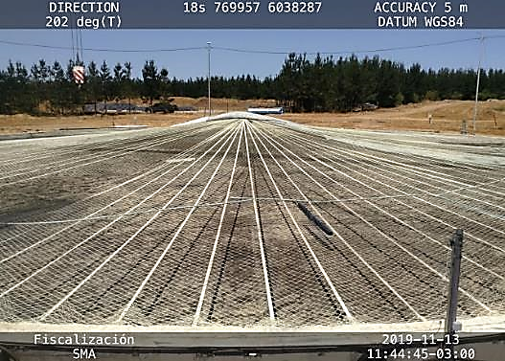 |  | 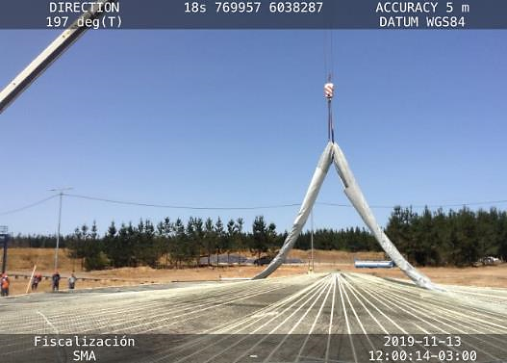
Fotografía 1. | Fecha: 13-11-2019 | Fotografía 2. | Fecha: 13-11-2019
Descripción Medio de Prueba: Fotografía del biodigestor al descubierto, con el gasómetro (membrana interna) y la membrana climática (membrana externa) ya retirada. |  | Descripción Medio de Prueba: Fotografía del momento en que la grúa retira el gasómetro, membrana interna del biodigestor, la cual le otorga estanqueidad al equipo.
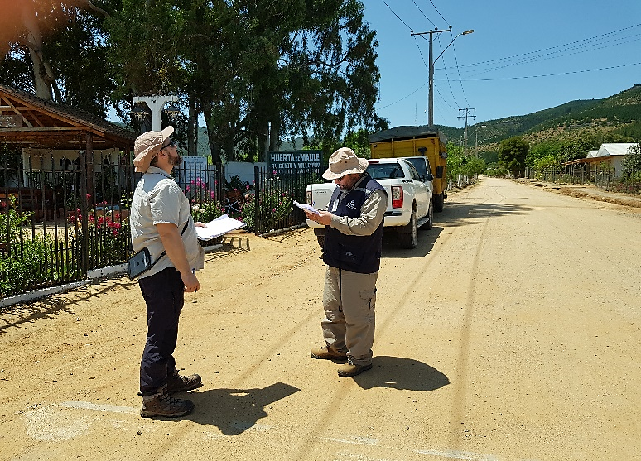 |  | 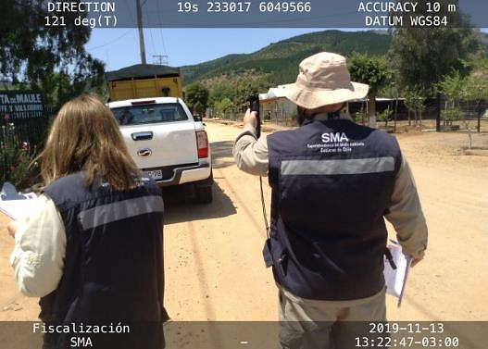
Fotografía 3. | Fecha: 13-11-2019 | Fotografía 4. | Fecha: 13-11-2019
Descripción Medio de Prueba: Fotografía del personal fiscalizador de la SMA realizando actividad de percepción odorante en uno de los sectores identificados como de posibles receptores sensibles (sector Vado de Patagua). |  | Descripción Medio de Prueba: Fotografía del personal fiscalizador de la SMA realizando actividad de percepción odorante en uno de los sectores identificados como de posibles receptores sensibles (sector Huerta de Maule).

Registro
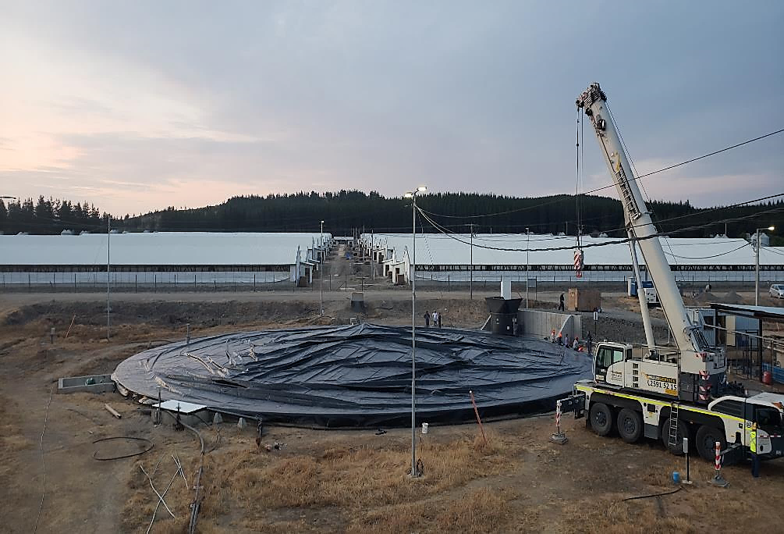

Fotografía 5. | Fecha: 13-11-2019
Descripción del medio de prueba: Fotografía remitida por el titular con fecha 13-11-2019, donde se observa el momento en que se termina de terminar la faena de instalar el nuevo gasómetro en el biodigestor (membrana de color negro), actividad concretada aproximadamente a las 20:30 horas de ese día.

Registros
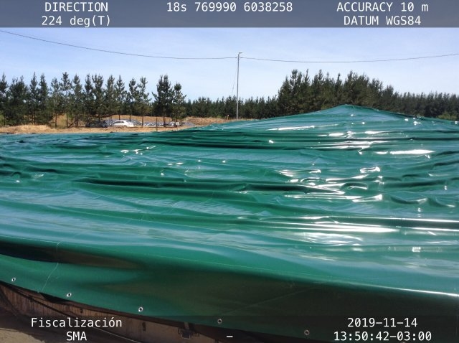 |  |  | 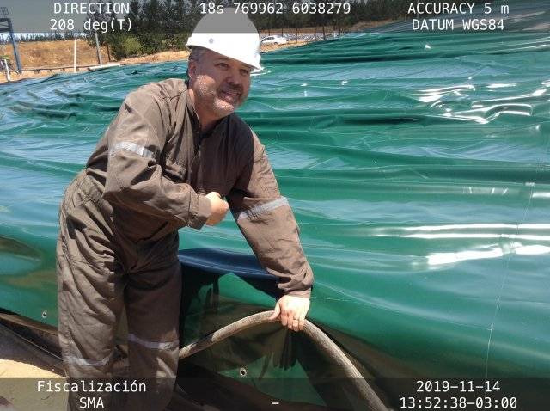
Fotografía 6. | Fecha: 14-11-2019 |  | Fotografía 7. | Fecha: 14-11-2019
Descripción Medio de Prueba: Fotografía del biodigestor captada en terreno, donde se puede apreciar la membrana climática nueva (membrana de color verde) dispuesta sobre la unidad. |  |  | Descripción Medio de Prueba: Fotografía captada en la inspección, donde personal encargado del recambio de membranas muestra el sistema de sello estanco que opera en el biodigestor, compuesto por un sistema neumático de presión (ducto perimetral).
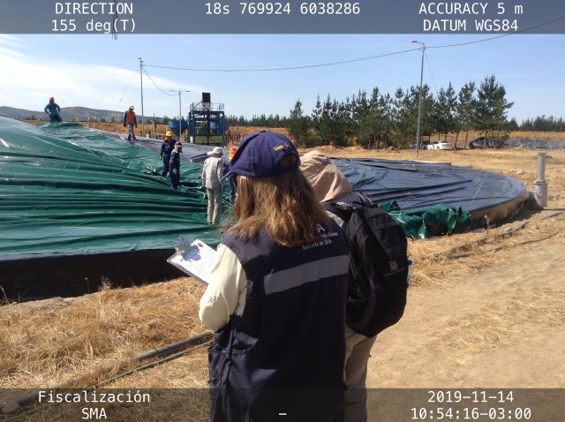 |  |  | 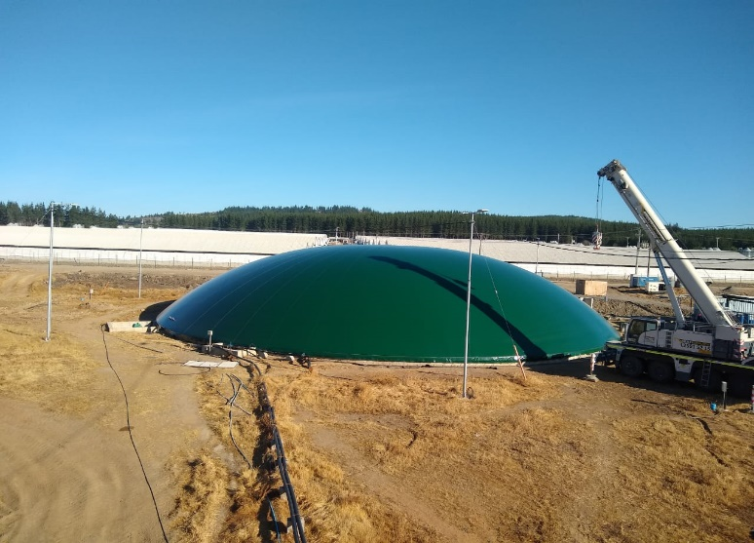
Fotografía 8. | Fecha: 14-11-2019 |  | Fotografía 9. | Fecha: Fecha: 15-11-2019
Descripción Medio de Prueba: Fotografía del panel de profesionales SMA realizando actividades de evaluación odorante en el sector dónde opera el biodigestor. |  |  | Descripción Medio de Prueba: Fotografía del biodigestor reparado (con las membranas gasómetro y climática cambiadas y selladas), remitida por el titular con fecha 15-11-2019.
Registro
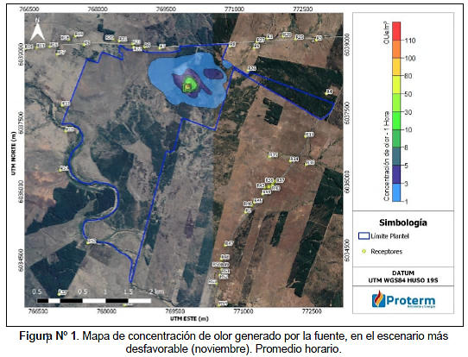

Figura 4. |  | Fecha: -
Descripción del medio de prueba: Mapa de concentración de olor remitido por el titular en su reporte de incidente ambiental, como resultado del estudio de impacto odorante realizado. Para este caso el titular utilizó un modelo tipo Puff, combinación entre los modelos Gaussiano y Lagrangiano, en este sentido, esencialmente se calcula la dispersión de gases provenientes de una emisión instantánea (Puff).

Manejo de contingencias

Número de Hecho Constatado: 2 | N.º Estación: -
Documentación Revisada: Reporte de Incidente Ambiental ID 5756 de fecha 13-11-2019.
Exigencia(s): 14.10.7 Observación - RCA N.º 225/2019
Al respecto se indica que el Proyecto considera un plan de contingencias ante eventuales fallas del biodigestor, el que se presenta en el Anexo J. Plan de contingencias y emergencias v.2, de la Adenda, el cual fue modificado en el Anexo E, Plan de contingencias y emergencias v.3, de la Adenda Complementaria de fecha 27 de abril del 2018. Cabe señalar que, el gasómetro que contempla el biodigestor es de doble membrana, de modo que, en la eventualidad de una fuga en la primera membrana del gasómetro (membrana interior), el biogás será contenido en la segunda membrana o membrana exterior, impidiendo que este sea liberado a la atmosfera. Por último, se señala que las Medidas Relevantes de los Planes de Contingencias y Emergencias se encuentran en el Punto 10.- del Informe Consolidado de Evaluación ICE, que incluye la situación observada.
Anexo J. Plan de Contingencias y Emergencias V.2 - Adenda 1 - DIA “Optimización del Sistema de Manejo de Purines del Primer Grupo de 24 Pabellones del Plantel Porcino de 10 Mil Madres, San Agustín Del Arbolito”
Falla del biodigestor
- Se realizarán inspecciones visuales diarias al Biodigestor.
-Se mantendrá un registro de la inspección.
- Mantenciones según la programación de todas las instalaciones y equipos que forman parte del biodigestor.
- Se mantendrá un registro de las mantenciones y un check list de este procedimiento
- Se mantendrán en stock los equipos críticos del funcionamiento del biodigestor, de modo de reemplazarlos a la brevedad posible en el caso de desperfectos.
Punto 6. Plan de Emergencia y Contingencias biodigestor - DIA “Optimización del Sistema de Manejo de Purines del Primer Grupo de 24 Pabellones del Plantel Porcino de 10 Mil Madres, San Agustín Del Arbolito”
Una vez que se ha detectado un incidente y se ha puesto en práctica el Plan de Contingencias y Emergencias, se comunicará dentro de las 24 horas de ocurrido el hecho a la autoridad sanitaria, a quien se le entregarán los informes preliminares de la contingencia y/o Emergencia ocurrida.
Una vez controlada la contingencia y/o Emergencia, se remitirá un reporte del Incidente ocurrido a la autoridad, que contenga todos los datos del evento, la forma y medidas de control y las conclusiones de causas, afectaciones, medios empleados, plan de monitoreo, reportabilidad, etc.
Hecho(s) Constatado(s):
- Con fecha 05-11-2019, en reunión solicitada por el titular por Ley del Lobby (Folio AW003AB7615), se informó a esta Superintendencia respecto a una operación a desarrollar en el equipo biodigestor (tratamiento de purines), correspondiente al gasómetro (cobertura interna) y membrana climática (cobertura externa). Se informó que el motivo del cambio de ambas membranas, se debe a una mejora del sistema de contención de gas, ya que se detectaron pequeñas fisuras que además de dejar escapar gas, permiten el ingreso de oxígeno al biodigestor. En la reunión se informó que la fecha programada para la actividad, correspondería a los días 13 y 14 de noviembre de 2019. En virtud de los antecedentes presentados, se programó una actividad de oficio, a fin de realizar una evaluación de percepción odorante en posibles receptores sensibles (ver Hecho Constatado N.º 1).

- Posteriormente, con fecha 13-11-2019, el titular ingresó información por la plataforma de incidentes ambientales de la SMA, correspondientes a un estudio de impacto odorante, y aspectos técnicos involucrados con la actividad (ver Anexo 3).

Examen de información:
De acuerdo a la revisión de antecedentes del reporte técnico remitido por el titular en el informe de incidentes ambiental ID 5756 (Anexo 3), las actividades a desarrollar serían las siguientes:

Medidas de contingencia y emergencia

De acuerdo con el plan de contingencias y emergencias vigente del Plantel de cerdos San Agustín, se llevará a cabo el siguiente procedimiento, con el fin de controlar y minimizar las posibles situaciones ambientales antes mencionadas.

- a) Sistema de tratamiento:

- El biodigestor dejará de recibir purines 4 días previos al inicio de la actividad de mejora, con el fin de mantener el líquido lo más inmóvil posible de tal manera que se reduzca el proceso anaeróbico que genera emisión de gases odorantes cuando se haga el cambio de las membranas.

- En cuanto al manejo de los purines, durante los dos días en los que se realizarán las actividades de reparación del biodigestor, estos serán contenidos en las piscinas de los pabellones, se destaca que las piscinas de contención se encuentran con capacidad suficiente para mantener los purines sin descargarlos al sistema de tratamiento, por lo tanto, no se presentarán las condiciones para pensar en un posible evento de derrames dentro de los pabellones.

Para explicar mejor este proceso, a continuación, se explica el ciclo de evacuación de purines al biodigestor, contemplado para el plantel de cerdos de San Agustín:
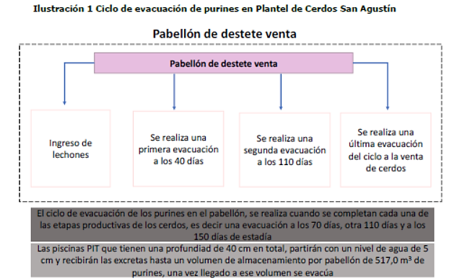

- Se detendrá el sistema de agitación dentro del biodigestor, con el objetivo de reducir el metabolismo de las bacterias y favorecer la formación de una capa superficial semipermeable, la cual reducirá en forma importante las emisiones de gases y olores a la atmósfera durante los dos días en que se encontrará el biodigestor sin cubiertas.

b) Olores:

- Con el objetivo de verificar que las condiciones climáticas sean favorables los días en que se realice la actividad de mejora, y así disminuir la posibilidad de producir molestias en la comunidad, se realizó un estudio de modelación de olor con una empresa especializada, con el fin de evaluar el efecto de las emisiones de olor. Dentro de esta modelación, se buscó determinar las siguientes condiciones:
- Determinar las concentraciones de olor (OUE/m3) del Biodigestor, bajo las membranas internas y entre membranas interna y externa.
- Determinar la tasa de emisión de olor de la fuente muestreada.
- Evaluar el escenario más representativo con respecto al escenario pronosticado para el recambio de membranas (13 y 14 de noviembre)
- Determinar la dispersión de las emisiones de olor producto del recambio de membranas.

ANALISIS Y RESULTADOS:

De acuerdo a los resultados de las actividades de inspección, es posible establecer que el titular realizó las tareas para recambio de las membranas de equipo biodigestor en la forma y tiempo previstos. Sin perjuicio de lo anterior, es posible establecer que las medidas consideradas para el incidente, no están abordadas en el Anexo J. Plan de Contingencias y Emergencias V.2 - Adenda 1 - DIA “Optimización del Sistema de Manejo de Purines del Primer Grupo de 24 Pabellones del Plantel Porcino de 10 Mil Madres, San Agustín Del Arbolito”. En esta circunstancia, y considerando que no es la primera vez que ocurre un evento de este tipo, ya que existe un incidente de similar característica reportado a través de la plataforma de incidentes ambientales de la SMA con fecha 21-01-2019, con el ID 4482. Se solicita, a través de la Res. Ex. SMA N.º 64/2019 (Anexo 5), que el titular debe actualizar sus planes de prevención de contingencia y planes de emergencia, conforme a lo establecido en la Res. Ex. SMA N.º 1610/2018 (Anexo 6), incorporando estas medidas, así como otras que se estime pertinentes para el control y manejo de olores ante fallas en el biodigestor y sistema de tratamiento de purines en general.

CONCLUSIONES

Los resultados de las actividades de fiscalización, incluidas inspecciones en terreno y evaluaciones de percepción odorante realizadas por personal de la SMA, asociadas a los Instrumentos de Carácter Ambiental vigentes de la unidad fiscalizable, permiten concluir que no existen materias relevantes que sean objeto de hallazgos, y que guarden relación con el incidente ambiental reportado mediante la plataforma SMA con el ID 5756.

ANEXOS

N° Anexo | Nombre Anexo
1 | Acta de inspección de fecha 13-11-2019
2 | Acta de inspección de fecha 14-11-2019
3 | Reporte ID 5756 de Incidente Ambiental reportado por el titular
4 | Fichas de terreno evaluación odorante
5 | Res. Ex. SMA N.º 64/2019
6 | Res. Ex. SMA N.º 1610/2018

: Los sectores identificados como de Posibles Receptores Sensibles se establecieron en base a las denuncias históricas de olores molestos que se asocian a la operación de la unidad fiscalizable, y que han sido recepcionadas por la SMA en los últimos 2 años.

